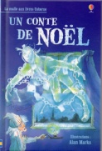
Un conte de Noel
1

Charles Dickens

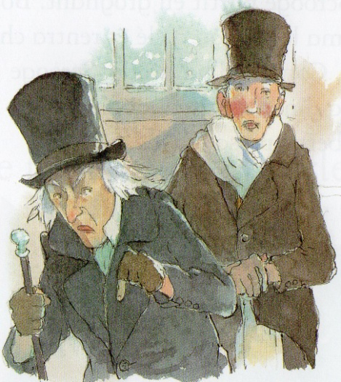
Maintenant, Marley était mort, mort et enterré. Des deux associés, Scrooge et Marley, il ne restait que Scrooge. Scrooge... un vieil homme horrible, avare et cupide ! Il avait un cœur de pierre, et son visage glacial reflétait sa grande froideur. Scrooge ne s'intéressait à personne et peu de gens s'intéressaient à lui. Même la joie de à Noël le laissait de glace.
En cette veille de Noël, il faisait ses comptes dans son bureau. Il avait laissé la porte ouverte pour mieux surveiller son employé, Bob Cratchit.

Soudain une voix enjouée retentit :
- « Joyeux Noël, mon oncle ! » C'était Fred, le neveu de Scrooge.
- « Sottises ! » dit Scrooge. « Pourquoi es-tu donc joyeux, tu es pauvre. »
- « Pourquoi êtes-vous donc maussade, vous êtes riche ! » répondit Fred.
- « Si on m'écoutait, ajouta Scrooge, on ferait cuire tous les idiots qui disent "joyeux Noël" avec la dinde !
- Vraiment, mon oncle ! s'écria Fred. Et si vous veniez déjeuner chez nous demain ?
- Adieu ! » répondit Scrooge en retournant à ses comptes.

Puis deux hommes qui quêtaient pour les pauvres entrèrent.
- « N’y a-t-il pas des prisons ? demanda Scrooge. Des hospices ? Je paie pour ça, c’est suffisant. »
Les deux hommes sortirent. Il faisait très froid cet après-midi-là.

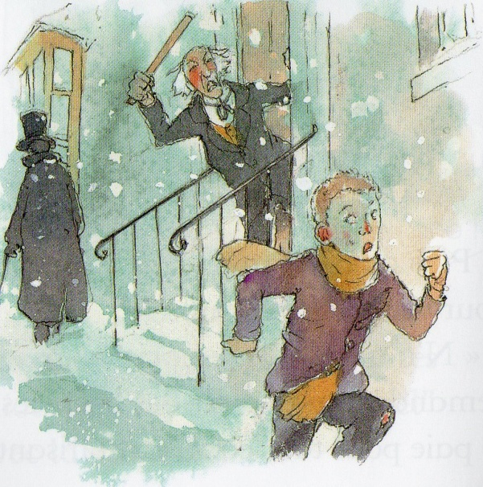
Un jeune garçon en haillons s'arrêta à la porte de Scrooge pour chanter. Mais dès qu'il vit Scrooge, il s'enfuit.
Quand vint l'heure de s'en aller, Scrooge dit sèchement à Bob :
- « J'imagine que demain, vous ne viendrez pas de la journée ?
- Si vous êtes d'accord, dit Bob.
- Pas vraiment... Mais soyez à l'heure après-demain. »

Scrooge partit en grognant. Bob ferma le bureau à clé et rentra chez lui. Comme d'habitude, Scrooge alla dîner tout seul dans une auberge presque vide. Puis il regagna les pièces lugubres qu'il habitait, dans une vieille maison qui avait appartenu à Marley.

Un conte de Noel
2

Charles Dickens

Le heurtoir de sa porte n'avait rien de spécial. Mais quand Scrooge introduisit la clé dans la serrure, ce heurtoir prit l'apparence de Marley. Saisi, Scrooge tourna la clé et entra. Voyait-on aussi l'arrière de la tête de Marley dans l'entrée ? Non, il n'aperçut que des vis.
- « Sottises », dit-il en claquant la porte. Il jeta néanmoins un coup d'œil dans chaque pièce avant d'aller se coucher.

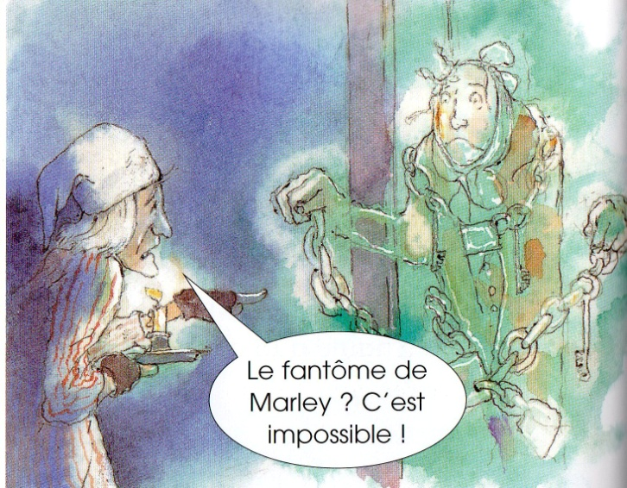
Soudain, une vieille clochette se mit à sonner. D'abord doucement, puis très fort, avec toutes les autres clochettes de la maison. Elles cessèrent brusquement. On entendit ensuite un cliquetis, comme si quelqu'un traînait une chaîne à la cave.
- « Sottises ! » dit Scrooge.
Puis, lentement, quelque chose passa à travers la porte...
- « Le fantôme de Marley ? C'est impossible ! » dit Scrooge. Il refusa d'y croire.
- « Pourquoi ne pas croire ce que tu vois ? demanda le fantôme.
- Un estomac dérangé peut troubler l'esprit, répondit Scrooge. Peut-être que le lait avait tourné et que cela m'a donné un cauchemar. »
Le fantôme poussa un cri effroyable et entrechoqua ses chaînes.
- « Pitié ! s'écria Scrooge. Pourquoi me troubles-tu ? Et pourquoi portes-tu ces chaînes ? » ajouta-t-il quand le fantôme les secoua de nouveau.
- « Ces chaînes me punissent de mon existence égoïste, répondit le fantôme. D'autres chaînes, chaque jour plus lourdes, t'attendent toi aussi. Je suis venu te mettre en garde, prévint le fantôme. Tu peux encore sauver ton âme. » Scrooge parut soulagé.
- « Trois esprits te rendront visite, poursuivit le fantôme.
-Je n'y tiens pas », dit Scrooge.
Le fantôme ignora sa réponse et se dirigea vers la fenêtre.

Scrooge ferma la fenêtre et vérifia la porte. Elle était toujours fermée à clé. « Sot... » commença-t-il, mais le mot lui resta dans la gorge.
Épuisé - à cause du choc et parce qu'il était deux heures du matin - Scrooge se coucha et s'endormit immédiatement.

Un conte de Noel
3

Charles Dickens

Scrooge s'éveilla dans l'obscurité complète. À sa surprise, l'horloge sonna douze coups. Il resta au lit en attendant une heure avec angoisse.
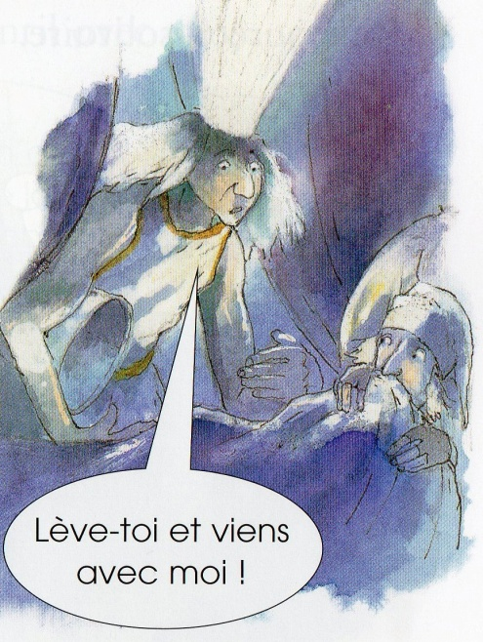
Quand l'horloge sonna, une main écarta les rideaux de son lit... Époustouflé, Scrooge découvrit la créature la plus étrange qu'il ait jamais vue. Une lueur sortait de son crâne et elle portait sous le bras un bonnet pointu en forme d'éteignoir.
- « Es-tu l'esprit dont on m'a parlé ? demanda-t-il.
- Oui ! fit l'apparition. Je suis le Fantôme du Noël passé, de ton passé. Lève-toi et viens avec moi. »

Scrooge s'agrippa à l'esprit, qui l'entraîna par la fenêtre... non dans la ville enfumée, mais à la campagne, par une journée claire et froide.
- « C'est là que j'ai grandi », s'écria Scrooge. L'esprit l'emmena dans son ancienne école, où était assis un jeune garçon solitaire.

Tout d'un coup, ils se retrouvèrent dans une ville animée et pénétrèrent dans un entrepôt. Une fête y battait son plein.
- « C'est ici que j'ai fait mon apprentissage ! s'écria Scrooge. Et voilà mon maître, le vieux Fezziwig. Il était si gentil avec nous... » La fête s'effaça.

Scrooge et l'esprit se retrouvèrent dehors. On voyait à nouveau Scrooge jeune, assis à côté d'une belle demoiselle.
- « Je ne peux pas vous épouser, lui dit-elle tristement. Vous aimez plus l'argent que moi. »
La scène changea. Scrooge se retrouva dans une pièce douillette remplie d'enfants. Son amour de jeunesse avait épousé un autre homme.

- « Esprit, partons, je n’en peux plus ! » dit Scrooge.
Scrooge se mit à lutter avec l'esprit. Il remarqua que la lueur provenant de sa tête était de plus en plus vive. Il saisit alors le bonnet pointu du fantôme et le posa sur la lueur, en appuyant fort. L'esprit s'évanouit et Scrooge sombra dans un profond sommeil.

Un conte de Noel
4

Charles Dickens

L'horloge sonna une heure. Scrooge, revenu dans son lit, s’éveilla et s’assit, anxieux. Mais rien ne se produisit. Il ouvrit brusquement les rideaux. Il n'y avait personne.

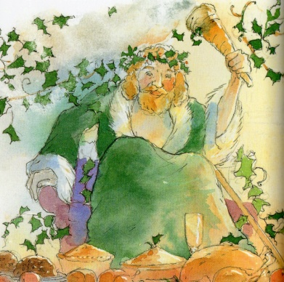
Finalement, Scrooge se leva et se rendit dans la pièce voisine. Elle était méconnaissable. Le deuxième esprit était assis au centre.
- « Viens faire ma connaissance, je suis le fantôme du Noël présent ! » dit l’esprit.
Scrooge suivit l'esprit dans les rues pleines de gens qui s'apprêtaient à fêter Noël. Finalement, ils arrivèrent chez son employé, Bob. Madame Cratchit était en train de préparer le repas de Noël.
- « Voilà papa ! » s'écrièrent les deux plus jeunes enfants quand Bob entra en portant son fils infirme. Ils se mirent à table. C'était un bien maigre repas pour une famille aussi nombreuse, mais personne ne se plaignit.
- « Esprit, demanda soudain Scrooge, le petit Tim va-t-il survivre ?
- Je vois un siège vide, répondit l'esprit tristement. Si rien ne change, il mourra. »
Ce fut terrible pour Scrooge, mais alors, il entendit son nom.
- « A monsieur Scrooge, grâce à qui nous faisons la fête ! s'écria Bob.
- Tu parles ! ronchonna son épouse. J'aimerais qu'il soit là. Je lui dirais ses quatre vérités, moi ! »

Il commençait à faire nuit. L'esprit ramena alors Scrooge dans les rues animées. Ils survolèrent aussi des endroits moins fréquentés... mais partout, les gens étaient joyeux parce que c'était Noël. Au cœur des ténèbres, Scrooge entendit un rire retentissant. C'était son neveu Fred. Ils étaient arrivés au beau milieu de son repas de Noël.
- « Je plains Scrooge, déclara Fred, qui passe Noël tout seul. Et maintenant, jouons. »
Les jeux se succédèrent. Cela plut tellement à Scrooge qu'il y participa, même si personne ne pouvait le voir. Scrooge voulut rester jusqu'au départ du dernier invité. L'esprit refusa.
- « Oh ! encore un jeu, alors, implora Scrooge. C'est un nouveau jeu appelé "Oui ou non". »
Les joueurs dirent alors de méchantes choses sur Scrooge mais Fred dit tout de même : « Je luis souhaite un joyeux Noël ! ». Avant que Scrooge pût faire de même, l'esprit l'entraîna au loin.

Ils parcoururent le monde entier, rencontrant partout l'allégresse et l'espoir. Mais le fantôme vieillissait. L'horloge sonna minuit, et l'esprit disparut. Alors que le dernier coup s'estompait, Scrooge vit s'approcher un fantôme encapuchonné.

Un conte de Noel
5

Charles Dickens

Le fantôme flotta silencieusement jusqu'à Scrooge.
- « Es-tu le Fantôme du Noël encore à venir ? » lui demanda-t-il.
L'esprit ne répondit pas, mais il pointa sa main spectrale vers lui.
- « Esprit de l'avenir, s'écria Scrooge, je te redoute plus que tout autre, mais je te suivrai. »
Toujours silencieux, le fantôme partit en planant. Scrooge le suivit, et une foule surgit autour d'eux. Les gens parlaient de quelqu’un qui était mort et que personne n’aimait. Ils entrèrent chez un brocanteur en même temps que trois personnes venues vendre des objets. Scrooge fut horrifié. Ces objets avaient été volés à un mort.
- « Esprit, je comprends ! s'écria Scrooge, bouleversé. Ce pauvre homme, ce pourrait être moi. »
Ils se retrouvèrent ensuite dans une chambre. Un vieil homme, mort, était étendu sur le lit. Il était juste entouré d'un chat et de rats. L'esprit désigna son visage, mais Scrooge n'osa pas le regarder.
- « La mort de cet homme n'émeut donc personne ? » implora-t-il.
Le fantôme déploya alors son habit sombre pendant une seconde. Quand il le baissa, un homme et une femme parlaient dans une pièce.
- « Mais ils sont joyeux ! s'exclama Scrooge. Esprit, je t'en prie, montre-moi des gens qui pleurent un mort. »

Le fantôme l'emmena alors chez les Cratchit. Madame Cratchit et ses enfants se trouvaient près de la cheminée, éperdus de chagrin. La béquille du petit Tim posée, seule, dans un coin. En les regardant, Scrooge eut l'impression que le fantôme était sur le point de s'en aller, il demanda :
- « Avant de partir, dis-moi qui était l'homme allongé sur le lit. »
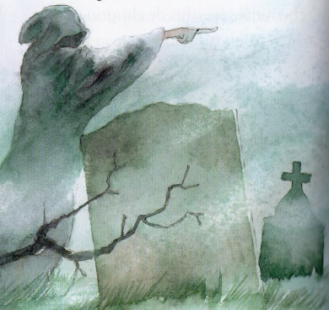
Le fantôme ne dit rien et emmena Scrooge dans un cimetière.
- « Il est enterré ici ? » demanda Scrooge.
En silence, le fantôme désigna une pierre tombale.
- « Réponds à cette question, alors. Ai-je vu ce qui va arriver, ou ce qui pourrait arriver ? » demanda Scrooge. Le fantôme demeura silencieux. Tout tremblant, Scrooge se traîna jusqu'à la pierre tombale et lut le nom qui y était inscrit : Ebénézer Scrooge.
En poussant un cri terrible, Scrooge agrippa l'habit du fantôme.
Mais le fantôme pointa son doigt vers Scrooge, puis vers la tombe.
- « Je ne suis plus le même, cria Scrooge. Laisse-moi changer. »
Scrooge ferma les yeux pour prier. Quand il les rouvrit, la colonne de son lit avait remplacé le fantôme.

Un conte de Noel
6

Charles Dickens

Scrooge était à nouveau dans son lit. Il se mit à rire.
- « Ha, ha ! Je me sens léger et joyeux. Merci, Marley ! Désormais, ce sera toute l'année Noël dans mon cœur. Je ne sais pas quel jour on est, ni de quel mois ! Peu importe », bredouilla-t-il.
Les cloches de l'église se mirent à sonner, et Scrooge se précipita à la fenêtre. Il demanda à un jeune garçon quel jour on était. Celui-ci lui dit qu’on était le jour de Noël. Scrooge chargea le garçon d'acheter une grosse dinde. « Je vais l'envoyer à Bob Cratchit, se dit-il. »

Puis il revêtit ses plus beaux habits et sortit. Il avait l'air si heureux que des gens lui dirent : « Bonjour, monsieur ! Joyeux Noël ! » Scrooge n'avait jamais rien entendu de plus beau.
Non loin de là, il rencontra les deux hommes qui quêtaient pour les pauvres la veille.
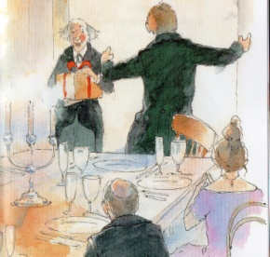
- « Joyeux Noël ! » leur cria-t-il. Les deux hommes le regardèrent abasourdis. Était-ce bien Scrooge ? Il leur proposa de faire un don et s’excusa pour son impolitesse de la veille.
Dans l'après-midi, il se rendit chez son neveu Fred. Il monta une douzaine de fois jusqu'à sa porte avant d'oser frapper. Fred l'accueillit avec une telle joie qu'au bout de cinq minutes, Scrooge se sentit comme chez lui.
Ce fut une fête splendide.
Mais Scrooge arriva très tôt au bureau le lendemain matin. Il était sûr que Bob Cratchit serait en retard, Effectivement, il avait près de vingt minutes de retard. Scrooge fit semblant d'être furieux.
- « Je ne le tolérerai plus. Venez dans mon bureau.
- C'est juste une fois par an, dit Bob.
- Voilà ce que je vais faire… continua Scrooge. Je vais augmenter votre salaire. Joyeux Noël, Bob ! Et remettez du charbon dans la cheminée avant de prendre votre plume ! »

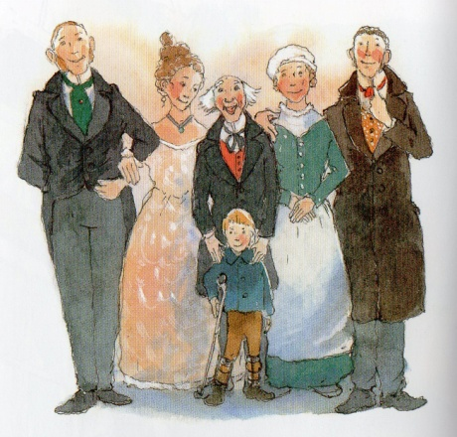
Scrooge promit de prendre soin de Bob et de sa famille, et il tint parole. Il devint un second père pour le petit Tim, qui ne mourut pas. Et ce n'est pas tout : il devint aussi un excellent ami de tous les habitants de sa ville. Certaines personnes s'amusaient de le voir ainsi changé. Mais Scrooge les laissait rire. Cela lui était égal. Il savait que cela leur faisait du bien de rire, et dans son cœur, il riait avec eux.
Scrooge ne revit jamais les esprits, mais on dit toujours qu'il savait passer un joyeux Noël. Puisse cela être vrai de nous tous.

